**Planejamento de SE**

**Catraca de RFID**

**Descrição:**

O projeto proposto visa criar um sistema de controle de acesso seguro e eficiente utilizando tecnologia RFID (Radio-Frequency Identification) e o módulo ESP8266 (NodeMCU). Este sistema permite a liberação de acessos e controle de travas por meio de cartões RFID, proporcionando um método de segurança avançado e moderno. Os principais componentes incluem o Kit Leitor RFID RC522 com cartão e tag Mifare 13,56MHz, um módulo relé de 12V com bornes para o Arduino, uma protoboard de 400 furos para facilitar as conexões, e uma mini fechadura eletrônica solenoide trinco trava controlada pelo Arduino.

**Peças que serão usadas:**

**Kit Leitor Rfid Rc522 + Cartão + Tag Mifare 13,56mhz Arduino.**

# Módulo Relé 12v 1 Canal Com Bornes Para Arduino.

**Protoboard 400 Furos Breadboard 400 Pontos.**

Parte superior do formulário

# Modulo Node Mcu Esp8266.

# Mini Fechadura Eletrônica Solenóide Trinco Trava Arduino Nf.

# Preço total:

**Kit Leitor Rfid:** R$22,99

# Módulo Relé 12v 1: R$17,80

# Protoboard 400: R$16,99

# Modulo Node Mcu Esp8266 : R$49,99

# Mini Fechadura Eletrônica Solenóide Trinco Trava Arduino Nf: R$37,90

**Total: R$145,70**

**Codigo que será usado como base:**



**Modelo:**

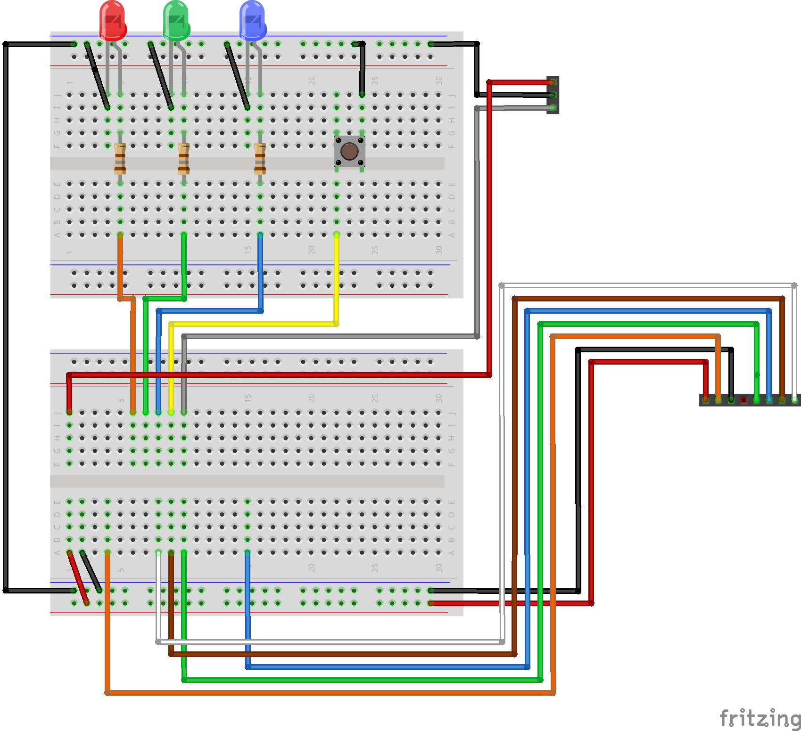

**Projeto Controle remoto:**

**Controle que desliga todas TVS do mundo**

**Descrição:**

Este projeto inovador propõe a criação de um controle universal que pode desligar TVs em todo o mundo utilizando LEDs infravermelhos. A tecnologia infravermelha é comumente usada em controles remotos de dispositivos eletrônicos, incluindo TVs. Este sistema utiliza LEDs infravermelhos para enviar sinais de desligamento para as TVs, tornando-se um controle universal capaz de desativar televisões compatíveis em sua linha de visão.

**Peças que serão usadas:**

# Led Infravermelho Emissor E Receptor 5mm (5 Pares)

Parte superior do formulário

# Modulo Node Mcu Esp8266.

**Protoboard 400 Furos Breadboard 400 Pontos.**

# Resistor 4k7/ 4,7k Cr25 1/4w 5% - Pacote Com 100 Peças

# Bateria de 9V

# Clip Para Bateria 9v ( 10 Pçs )

# Kit 1 Botão Chave Microswitch Push Button 4 Pinos Arduino

# Preço total:

# Led Infravermelho Emissor E Receptor 5mm (5 Pares)

# R$16,53

Parte superior do formulário

# Modulo Node Mcu Esp8266.

# R$49,99

**Protoboard 400 Furos Breadboard 400 Pontos.**

R$16,99

# Resistor 4k7/ 4,7k Cr25 1/4w 5% - Pacote Com 100 Peças

# R$12,17

# Bateria de 9V

# R$ 14,99

# Clip Para Bateria 9v ( 10 Pçs )

R$17,40

# Kit 10 x Botão Chave Microswitch Push Button 4 Pinos Arduino

# R$9,99

# Total: R$138,06

**Obs: não se sabe se esses produtos o professor irá disponibilizar.**

**Codigo que será usado como base:**



**Modelo:**

